Welcome to our rural!
Herzlich willkommen zu unserem Ländlichen!
Ein Mitmach-Seminar für Gemeinden und Interessenträger, die sich mit eigenen Beiträgen an der Initiative „Eine Langzeitvision für den ländlichen Raum“ (#rural2040 #RuralVisionEU) der Europäischen Kommission beteiligen

Seminar-Verlaufsplan

Hintergrund
Mit Hilfe dieses Seminarpakets können Bevölkerungsgruppen aus dem ländlichen Raum gemeinsam an ihrem Idealbild von der Zukunft des ländlichen Gebiets arbeiten, in dem sie leben. Das Seminar ist für sie eine von mehreren Möglichkeiten, einen Beitrag zur Mitteilung der Europäischen Kommission über deren Langzeitvision für den ländlichen Raum zu leisten.
Das Seminar fördert das Nachdenken der Landbevölkerung darüber, wie ihre Region sein sollte, wie sie sich in den nächsten 20 Jahren verändern könnte, welche Entwicklungen willkommen wären und welche grundlegenden Voraussetzungen erfüllt sein müssen, damit die Region zum Ort ihrer Träume werden kann.
Das Seminarpaket besteht aus einer Mustervorlage für ein zweistündiges Mitmach-Seminar, das Interessengruppen in der EU selbständig organisieren und durchführen können. Es enthält einen einfachen Seminarverlaufsplan und Bildmaterial sowie einen Übersichtsbogen zur formal einheitlichen Erfassung der Seminarergebnisse. Das Paket kann in der Rubrik „Ressourcen“ des ENRD-Portals Langzeitvision für den ländlichen Raum heruntergeladen werden.
In Anbetracht der flächendeckend geltenden Corona-Beschränkungen ist das Seminar als virtuelle Veranstaltung konzipiert. Das Konzept lässt sich jedoch ohne weiteres auf Präsenzveranstaltungen übertragen; entsprechende Tipps sind enthalten.
Damit die Ergebnisse Ihres Seminars (die ausgefüllte PowerPoint-Datei und wahlweise ein kurzes Begleitdokument) in die Arbeit der Europäischen Kommission an der Langzeitvision für den ländlichen Raum einfließen können, sollten sie spätestens am 31. Januar 2021 unter der E-Mail-Adresse EC-RURAL-VISION-WELCOME-TO-OUR-RURAL@ec.europa.eu eingehen.

Organisation eines virtuellen Seminars
Vorbereitung
Finden Sie einen Mitveranstalter! Es ist unbedingt empfehlenswert, das Seminar mit einem Partner (oder auch mit mehreren Partnern) auszurichten, weil es die Arbeit ungemein erleichtert. Dabei sollte eine Person für die Moderation und die andere für die fachliche Unterstützung zuständig sein.
Machen Sie sich mit dem Seminarhintergrund und dem Seminarverlaufsplan vertraut und passen Sie den Plan den Erfordernissen Ihrer Seminargruppe und Ihren Gegebenheiten an. Insbesondere bei kleineren Gruppen und/oder einem sehr engen Zeitrahmen könnte es zweckdienlicher sein, einzelne Seminarpunkte herauszugreifen.
Grenzen Sie ab, was im Sinne des Seminars als „unser ländliches Gebiet“ gelten soll. Es könnte beispielsweise ein Dorf, eine Gebietskörperschaft, eine Gebirgsregion oder ein LEADER-Gebiet sein.
Das Seminar ist für Gruppen von bis zu etwa 25 Personen ausgelegt. Die durchgängige Arbeit in einer einzigen Gruppe ist einfacher und wird für Gruppen von bis zu zwölf Teilnehmerinnen und Teilnehmern empfohlen. Größere Teilnehmerfelder sollten bei den entsprechend gekennzeichneten Sitzungen in drei Kleingruppen aufgeteilt werden.
Laden Sie das Seminarmaterial herunter und passen Sie die PowerPoint-Datei Ihren Erfordernissen an. Legen Sie beispielsweise fest, welches räumliche Gebiet Gegenstand des Seminars sein soll, und ergänzen Sie in dem Fall, dass Sie keine Kleingruppen bilden, die Raddiagramm-Folie der PPT-Datei um zusätzliche Punkte, damit es einen Punkt pro Person gibt.
Richten Sie Ihre virtuelle Plattform entsprechend ein (nötigenfalls auch für Kleingruppen) und probieren Sie zusammen mit Ihrem Mitveranstalter vor Seminarbeginn, ob die technische Konfiguration funktioniert.
Lassen Sie vor Seminarbeginn allen Teilnehmerinnen und Teilnehmern das Raddiagramm, die „Fahrerkarten“ und die PowerPoint-Version für die Teilnehmerinnen und Teilnehmer zukommen.
[Sollten Sie Slido oder Mentimeter verwenden, erstellen Sie die Schlagwortwolke und fügen Sie in der PPT-Folie 5 im Idealfall den QR-Code und den Zugangscode ein.]

Aufbau des virtuellen Zweistunden-Seminars
Allgemeine Hinweise | - Achten Sie darauf, dass Sie sich vorrangig damit beschäftigen, was Ihre Vision für Ihr Gebiet ausmachen soll, statt zu viel Zeit in eine Diskussion über die aktuelle Lage zu investieren.  - Die im Folgenden angesetzten Zeitspannen betragen in der Summe 115 Minuten, d. h. Sie haben bis zum Ablauf der vorgesehenen zwei Stunden eine Zeitreserve von fünf Minuten.  - Vorschläge für den/die Moderator/in zum Seminarverlauf werden kursiv dargestellt.

Dauer | Ablauf & Vorgehensweise |  | Material/ PowerPoint-Folie
- Einleitung (5 Min.)
5 Min. | Begrüßung durch den Moderator.  Erläuterung von Konzept, Zweck und Programm des Seminars.  Zeigen Sie Folie 2 mit dem Seminaraufbau.  Beispiel:  Wir wollen uns heute in gemeinsamer Arbeit ein Bild davon machen, wie das ländliche Gebiet, in dem wir jeweils leben, in der Zukunft – sagen wir in 20 Jahren, also 2040 – aussehen könnte.  Das heutige Seminar ist Bestandteil der Initiative der Europäischen Kommission, eine Langzeitvision für den ländlichen Raum abzustecken. Wir greifen dabei auf eine Methode zurück, die von der Kommission zu dem Zweck erdacht worden ist, dass Landgemeinden und andere Interessenträger der ländlichen Entwicklung ihre Ansichten in die Initiative einbringen können. Den Abschluss der Visionsentwicklung bilden eine virtuelle Konferenz im März 2021 und die Veröffentlichung der „Mitteilung über eine Langzeitvision für den ländlichen Raum“ im Juni 2021. Ich werde der Europäischen Kommission [gegebenenfalls: und auch unserem nationalen Netzwerk für den ländlichen Raum] eine Zusammenfassung unserer Beratungen zukommen lassen, damit unsere Meinungen berücksichtigt werden können.  Das Seminarprogramm umfasst Übungen, Gespräche und Gruppenarbeit. Wir werden einen Meinungs- und Gedankenaustausch führen und gemeinsam Handlungsmöglichkeiten ausloten. Es gibt keine richtigen oder falschen Antworten. Alle können ihren Gedanken und Vorstellungen freien Lauf lassen.  Wir werden uns in kurzer Zeit mit vielem auseinandersetzen müssen. Daher bitte ich alle um entsprechende Disziplin, gegenseitigen Respekt, aufmerksames Zuhören und rege Beteiligung. |  | - PPT-Folie 1  - PPT-Folie 2
- Kennenlernrunde: Unser ländliches Gebiet (10 Min.)
2 Min. | Stellen Sie für diese Übung unter allen Teilnehmerinnen und Teilnehmern Einvernehmen darüber her, um welches Gebiet es gehen soll. Den ersten Vorschlag für eine Gebietsabgrenzung (Dorf, Gebietskörperschaft, Region, LAG-Gebiet usw.) sollte der Veranstalter unterbreiten.  Lassen Sie uns jeder für sich ein paar Minuten über unser ländliches Gebiet nachdenken. Was ist aus Ihrer Sicht das Besondere an dem Gebiet? Was macht Sie stolz auf das Gebiet? Mit welchen Wörtern würden Sie ausdrücken, was das Gebiet für Sie bedeutet?  Die Antworten geben uns ein Gefühl für unser Gebiet. Sie geben uns Aufschluss darüber, was für uns von Bedeutung ist und was unser Gebiet zu einem lebenswerten Ort macht. |  | - PPT-Folie 3  - PPT-Folie 4
2 Min. | Stille Kontemplation
6 Min. | Erstellen Sie aus den Antworten eine digitale Schlagwortwolke und zeigen Sie diese.  Zu diesem Zweck die Antworten der Teilnehmerinnen und Teilnehmer erfassen mittels  - Direkteingabe in eine PowerPoint-Folie oder  - Programmen wie Slido oder Mentimeter. In diesem Fall einen Screenshot erstellen und in PowerPoint-Folie 11 einfügen. |  | - PPT-Folie 5  - Befragung mittels Slido oder Mentimeter
3. Wohin sind wir unterwegs? (40 Min.)
5 Min. | Inhalt und Ablauf werden allen Teilnehmerinnen und Teilnehmern gemeinsam erläutert.  - Stellen Sie das Raddiagramm in PPT-Folie 7 und die darin enthaltenen acht Merkmalgruppen vor. Erläutern Sie, dass die Mitte eine schlechte Situation und der Rand eine gute Situation darstellt.  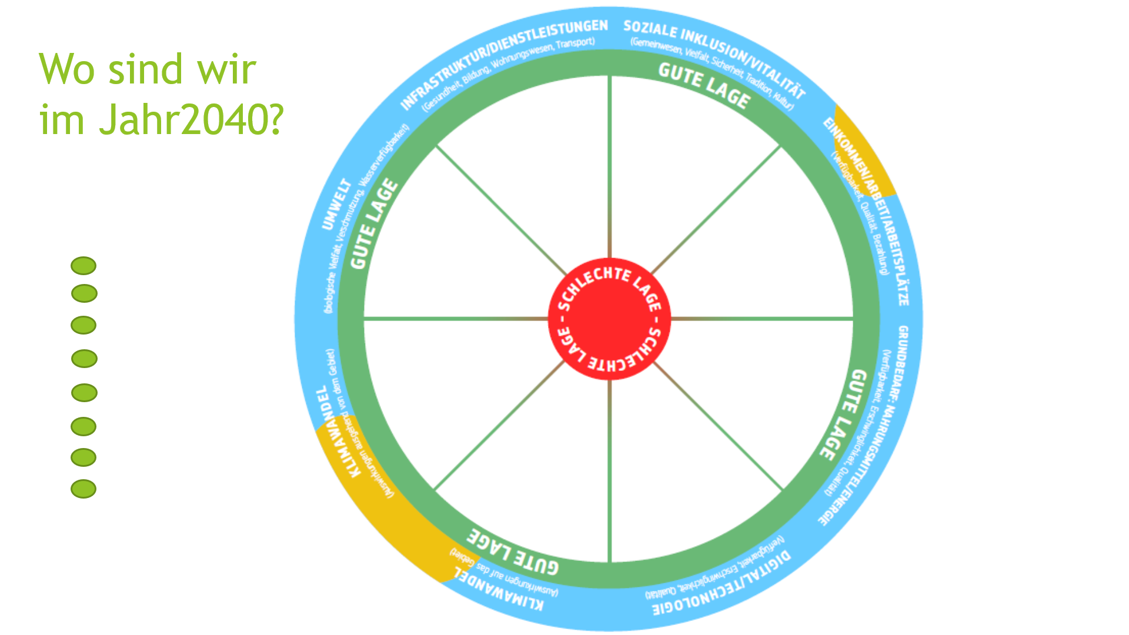  - Leiten Sie die Übung mit einer Erläuterung ein, die in etwa lauten könnte: Wir wollen uns ein Bild davon machen, wie unser Gebiet bei diesen acht Merkmalgruppen in 20 Jahren (2040) aussehen könnte.  - Fordern Sie die Teilnehmerinnen und Teilnehmer auf, über das nachzudenken, was sie als das Besondere an ihrem Gebiet bestimmt haben. Diese Besonderheiten können wahrscheinlich einer der acht Merkmalgruppen zugeordnet werden und als Grundlage für den weiteren Austausch dienen.  - Welche Veränderungen könnten aus heutiger Sicht eintreten? Wovon werden sie beeinflusst? Was kennen oder wissen wir bereits? Wird sich die Bedeutung aktueller Trends für unser Gebiet verstärken oder abschwächen? Werden die aktuellen Trends negative Auswirkungen haben oder neue Chancen eröffnen? Der Sinn dieser Fragen besteht darin, eine Vorstellung davon zu entwickeln, wie die Zukunft aussehen könnte.  - Erläutern Sie, dass die vier Fahrerkarten als Ideengeber für die Diskussion darüber dienen können, welche Veränderungen in den kommenden 20 Jahren eintreten könnten.  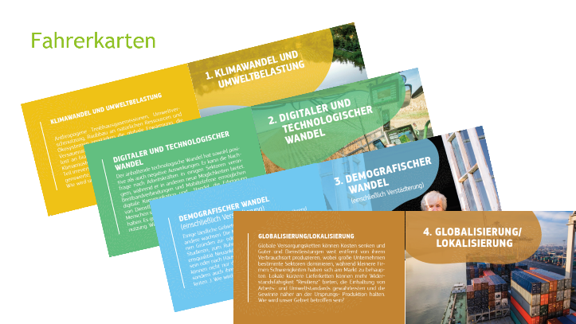  - Geben Sie ein Beispiel (im Folgenden eines mit Bezug zum Gesundheitswesen; für Ihr Gebiet ist ein anderes Thema möglicherweise geeigneter): Es können für das Gebiet sowohl positive als auch negative Folgen eintreten. Die Weiterentwicklung der digitalen Fernüberwachung und Ferndiagnose im Gesundheitswesen beispielsweise könnte vielen Patientinnen und Patienten im Jahr 2040 den Zugang zu fachärztlicher Behandlung erleichtern. Gleichzeitig könnte aber der Bevölkerungsschwund auf dem Land dazu geführt haben, dass auch die letzte Hausarztpraxis vor Ort geschlossen wurde. Zudem könnte der fortschreitende Klimawandel die Anzahl der hitzebedingten Erkrankungen in die Höhe treiben. |  | - PPT-Folie 6  - PPT-Folie 7  - Diagramm  - Fahrerkarten  - PPT-Folie 8
35 Min. | Diese Übung kann in einer großen Gruppe (Variante A) oder in drei Kleingruppen (Variante B) ausgeführt werden. | Variante A (Großgruppe)  - Die Teilnehmerinnen und Teilnehmer nehmen reihum ein Merkmal und erläutern, wie es sich in den kommenden 20 Jahren verändern könnte. Sie nehmen entweder das Merkmal des von ihnen als besonders eingestuften Gebiets (in diesem Fall sollen sie bestimmen, welchen Diagrammteil es betrifft) oder ein anderes Merkmal aus dem Diagramm. Die übrigen Teilnehmerinnen/Teilnehmer dürfen ihre Meinung dazu äußern.  - Die Fahrerkarten können als Ideengeber dienen.  - Der Moderator bewegt einen grünen Punkt vom linken Rand der PowerPoint-Folie in das entsprechende Achtel des Diagramms („Tortenstück“) und setzt ihn an jene Stelle zwischen Mitte (schlechte Situation) und Rand (gute Situation), die den Schlussfolgerungen der Teilnehmerinnen und Teilnehmer entspricht.  Hinweis: Es macht nichts, wenn nicht alle acht Segmente des Diagramms abgedeckt werden oder mehr als ein Aspekt eines Segments abgedeckt wird (im folgenden Beispiel etwa sind im Segment „Umwelt“ zwei Punkte gesetzt, weil für die Biodiversität eine bessere Situation erwartet wird als für die Wasserverfügbarkeit).  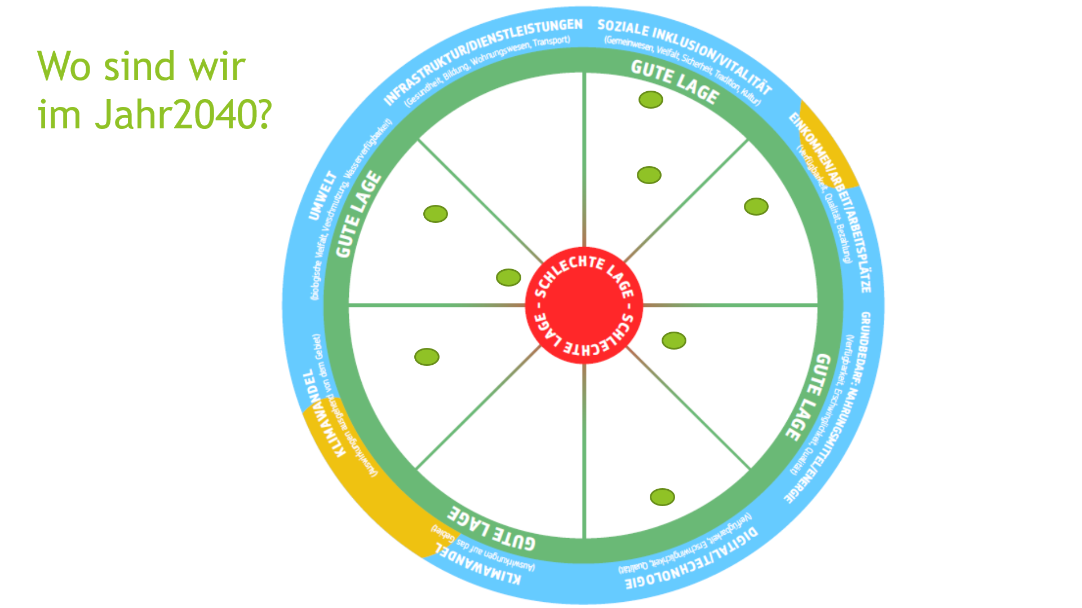 | - PPT-Folie 10  - PPT-Folie 9  - PPT-Folie 10
Variante B (drei Kleingruppen):
  - Erläutern Sie, dass die drei Gruppen jeweils einen anderen Teil des Raddiagramms bearbeiten werden.
  - Gruppe 1 bearbeitet Infrastruktur/Dienstleistungen und Soziale Inklusion/Vitalität.
  - Gruppe 2 bearbeitet Einkommen/Arbeit/Arbeitsplätze, Grundbedarf: Nahrungsmittel/Energie und Digitales/Technologie.
  - Gruppe 3 bearbeitet Klimawandel (Auswirkungen AUF das Gebiet), Klimawandel (Auswirkungen ausgehend VON dem Gebiet) und Umwelt.
  - Erläutern Sie, dass sich jede Gruppe mit den entsprechenden Diagrammsegmenten auseinandersetzen und sich fragen solle, welche Veränderungen in den kommenden 20 Jahren eintreten könnten und wie sich die Lage im Jahr 2040 darstellen könnte.
  - Die Fahrerkarten können als Ideengeber dienen.
  - Bilden Sie drei virtuelle Kleingruppen und setzen Sie 20 Minuten Gruppenarbeit an.
  - Nach 20 Minuten führen Sie die Gruppen wieder zusammen.
  - Lassen Sie die Gruppen reihum über die von ihnen bearbeiteten Merkmale berichten und erläutern, wo sie die Merkmale zwischen der Mitte (schlechte Situation) und dem Rand (gute Situation) verorten würden und warum.
  - Der Moderator bewegt einen grünen Punkt vom linken Rand der PowerPoint-Folie in das entsprechende Achtel des Diagramms („Tortenstück“) und setzt ihn an jene Stelle zwischen Mitte (schlechte Situation) und Rand (gute Situation), die den Schlussfolgerungen der Teilnehmerinnen und Teilnehmer entspricht (5 Minuten pro Gruppe, d. h. insgesamt 15 Minuten).
4. Wo wären wir gern? (20 Min.)
20 min | 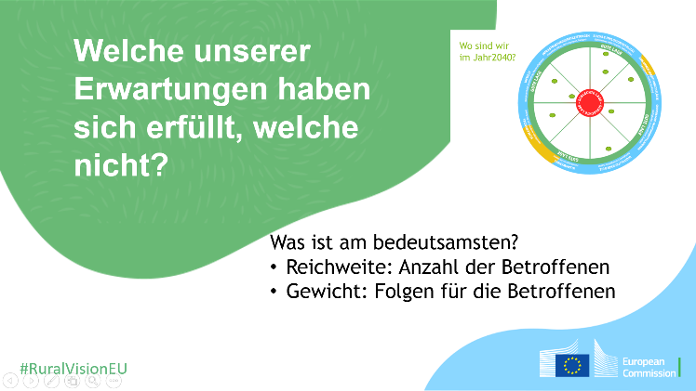  Zeigen Sie das Raddiagramm mit der voraussichtlichen Situation im Jahr 2040 und danach die Schlagwortwolke (Ergebnis der Beratungen darüber, was unser Gebiet zu etwas Besonderem macht, und worauf wir stolz sind).  Fügen Sie das ausgefüllte Diagramm in Folie 12 „Welche unserer Erwartungen…” ein.  (Das Einfügen kann in Form eines Screenshots oder einer Zeichnung oder – wie oben dargestellt – der Raddiagramm-Folie als Bild erfolgen.)  Schlagen wir einen Bogen von unserem Ausgangspunkt zur möglichen Lage in 20 Jahren. Welche unserer Erwartungen haben sich erfüllt, welche nicht? Wo werden wir voraussichtlich eine gute Situation vorfinden, und wo am weitesten von einer guten Situation entfernt sein?  Als nächstes sollen die bedeutsamsten Sachverhalte ermittelt werden. Das sind erstens jene mit dem größten Gewicht, d. h. mit den am schwersten wiegenden Folgen für die Betroffenen, und zweitens jene mit der größten Reichweite, d. h. mit Auswirkungen auf die größte Anzahl von Personen).  Ermitteln Sie die größten Lücken. Welche Aspekte müssten wir vorrangig angehen, damit unser Gebiet unsere Hoffnungen und Erwartungen erfüllen kann? Wo sind wir von der Idealsituation, die sich in Bestwerten für alle Diagramm-Merkmale äußert, am weitesten entfernt? Richten Sie das Augenmerk auch hier auf jene mit dem größten Gewicht, d. h. mit den am schwersten wiegenden Folgen für die Betroffenen, und auf jene mit der größten Reichweite, d. h. mit Auswirkungen auf die größte Anzahl von Personen.  Tragen Sie die größten festgestellten Lücken in PowerPoint-Folie 13 ein.  Ermitteln Sie die Merkmale mit dem größten Potenzial. Wo werden sich unsere Erwartungen am wahrscheinlichsten erfüllen? Welche Möglichkeiten haben wir, unser Gebiet sich so entwickeln zu lassen, dass es unsere Hoffnungen und Erwartungen erfüllt? Wo haben wir das Potenzial, uns einer „guten“ Situation (das Äußere des Rades) anzunähern?  Tragen Sie die ermittelten Möglichkeiten in PowerPoint-Folie 14 ein. |  | - PPT-Folie 10  - PPT-Folie 11 (oder PPT-Folie 5)  - PPT-Folie 12  - PPT-Folie 13  - PPT-Folie 14
5. Welche grundlegenden Voraussetzungen müssen zur Verwirklichung unserer Vision erfüllt sein? (30 Min.)
30 Min. | In dieser Schlüsselübung des Seminars soll ermittelt werden, welche Voraussetzungen erfüllt sein müssen, damit das Gebiet die Vision erfüllen und das Potenzial ausschöpfen kann, die bzw. das sich die Gruppe vorstellt.  In dieser Übung befassen wir uns mit jenen Merkmalen, für die wir soeben die größten Lücken ermittelt haben, und mit jenen, die das größte Potenzial zur Erfüllung unserer Bestrebungen aufweisen.  Unter Berücksichtigung der aktuellen Situation, des von uns ermittelten Potenzials, der in den kommenden 20 Jahren voraussichtlich eintretenden Veränderungen und unserer örtlichen Wunschvorstellungen wollen wir nun klären: Was brauchen wir, um dorthin zu gelangen, wo wir gern wären?  Welche Wege, Handlungen, Maßnahmen, Hilfen könnten wir nutzen, um dorthin zu gelangen, wo wir gern wären?  Denken Sie an Geschichten oder Beispiele, die wir heranziehen oder so angleichen könnten, dass sie unserem Gebiet und unseren Erwartungen entsprechen.  Vervollständigen Sie PowerPoint-Folie 16 mit den ermittelten Grundvoraussetzungen und inspirierenden Geschichten. |  | - PPT-Folie 15  - PPT-Folie 16
6. Abschluss (10 Min.)
10 Min. | Wir nähern uns dem Ende des Seminars. Wir haben uns Gedanken über unser Gebiet gemacht, und die Ergebnisse unserer Arbeit werden der Europäischen Kommission übermittelt, damit sie in die Langzeitvision für den ländlichen Raum einfließen können und die Stimme unseres Gebiets in Brüssel gehört wird. So weit, so gut – das an sich ist schon ein Erfolg. Aber es ist kein Schlusspunkt, kein Ende eines Prozesses, sondern lediglich eine Etappe auf einem Weg. Was für ein Weg ist das? Und wohin führt er? Wie wir gesehen haben, gibt es zahlreiche Faktoren, die sowohl unser Gebiet als auch seine Entwicklung beeinflussen. Aber nicht alles hängt von anderen ab – von „denen da oben“, von der EU, vom Bund oder vom Land. Auch wir können Einfluss nehmen auf die Geschehnisse, auf die Entwicklung unseres Gebiets und auf den Zustand unserer Gemeinschaft im Jahr 2040. Wir erkennen an dem, was wir erarbeitet haben, dass unsere Gemeinschaft voller Schwung, Wissen und Einfallsreichtum steckt. Deshalb muss sich jede und jeder von uns zum Abschluss des heutigen Tages die Frage stellen:  Was unternehme ich auf dem Weg zur Erfüllung unseres Traums als nächstes?  Tragen Sie die Antworten der Teilnehmerinnen und Teilnehmer in die dafür vorgesehene PowerPoint-Folie 17 ein.  Nach dem Seminar senden Sie die PowerPoint-Datei mit den darin erfassten Seminarergebnissen an EC-RURAL-VISION-WELCOME-TO-OUR-RURAL@ec.europa.eu. Einsendeschluss ist der 31. Januar 2021. Bitte vergessen Sie nicht die Angaben in Folie 19! |  | - PPT-Folie 17  - PPT-Folie 18

Tipps zur Übertragung auf eine Präsenzveranstaltung
Ziel und Aufbau eines Präsenzseminars sind mit jenen eines Online-Seminars identisch. Es bestehen allerdings Unterschiede insbesondere in der Vorbereitung des Bildmaterials und der Zusammenfassung der Seminarergebnisse. Die folgenden Tipps sollen Ihnen bei der Ausrichtung eines Präsenzseminars helfen.
Vorbereitung auf ein Präsenzseminar
- Herunterladen und ausdrucken:
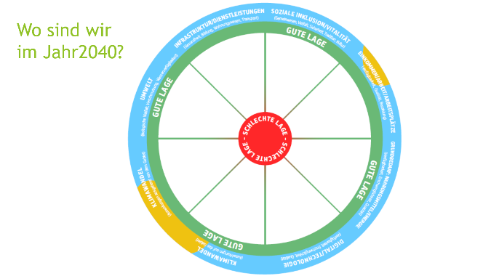
  - die Bestandteile des Raddiagramms. Anschließend die acht Segmente auf einem Flipchart-Blatt oder einem anderen großen Bogen Papier anordnen. Die Überschriften aus der A4-Version übernehmen;
  - die Fahrerkarten; einen Satz (vier Karten) pro Tisch bzw. Kleingruppe;
  - ein Blatt Größe DIN-A4 mit dem Raddiagramm pro Tisch bzw. Kleingruppe.
- Den PowerPoint-Folien entsprechende Flipchart-Blätter zwecks Erfassung der wesentlichen Lücken und Möglichkeiten, der grundlegenden Voraussetzungen und der Geschichten/Beispiele erstellen.
- Papier für das Flipchart, Schreibstifte und Klebepunkte bereitlegen.
- Entscheiden, ob eine digitale Schlagwortwolke erstellt werden soll; falls nicht, ein Flipchart-Blatt zur Erfassung der Teilnehmerbeiträge vorbereiten.
- Seminarraum vorbereiten.
2. Kennenlernrunde: Unser ländliches Gebiet
Lassen Sie die Teilnehmerinnen und Teilnehmer einen Kreis bilden. Erstellen Sie aus den mündlich vorgeschlagenen Schlagwörtern die Schlagwortwolke entweder auf Papier oder digital und zeigen Sie sie auf einem Bildschirm wie beim Online-Seminar an.
3. Wohin sind wir unterwegs?
Dieser Seminarteil kann wie beim Online-Seminar in einer großen Gruppe oder in drei Kleingruppen abgehalten werden.
Wird die Übung in der Großgruppe durchgeführt, können sich alle Teilnehmerinnen und Teilnehmer rund um die Großdarstellung des Raddiagramms versammeln. Die besprochenen Aspekte der voraussichtlichen Situation des Gebiets im Jahr 2040 können mit Hilfe von Klebepunkten dargestellt werden.
Die Aufteilung in Kleingruppen kann in der Weise erfolgen, dass die Teilnehmerinnen und Teilnehmer ihre Gruppe entweder selbst wählen oder nach dem Zufallsprinzip (z. B. durch Ziehen einer Zahl aus einem Hut oder einem anderen Behältnis) auf die Gruppen verteilt werden. Jede Gruppe bzw. jeder Tisch sollte einen DIN A4-Ausdruck des Raddiagramms erhalten, auf dem die Gruppenmitglieder bzw. die Tischnachbarn den diskutierten Merkmalen entsprechend markieren, wo sie ihr Gebiet im Jahr 2040 voraussichtlich sehen. Haben die Kleingruppen ihre Arbeit beendet, befestigen sie an den entsprechenden Stellen Klebepunkte auf dem großen Raddiagramm. Sollte nach dem Anbringen der Klebepunkte noch Zeit bleiben, bietet es sich an, die Teilnehmerinnen und Teilnehmer zum Nachdenken, zum Stellen von Fragen und zum Diskutieren über die Anordnung der Klebepunkte aufzufordern, um so eine einheitliche Sicht auf die voraussichtliche zukünftige Situation herzustellen. Abweichende Meinungen könnten mit andersartigen Klebepunkten gekennzeichnet werden, und Sie könnten im Raddiagramm entsprechende Erläuterungen hinzufügen.
4. Wo wären wir gern?
- Dieser Seminarteil findet bei einer Präsenzveranstaltung mit allen Teilnehmerinnen und Teilnehmern in ein und derselben Arbeitsgruppe statt. Das Raddiagramm wird in der Mitte des Teilnehmerkreises aufgebaut, die Schlagwortwolke ist für alle sichtbar. Die Arbeit in nur einer Gruppe empfiehlt sich deshalb, weil der Gedankenaustausch und die Herstellung einer gemeinsamen Sichtweise in diesem Seminarabschnitt wichtig sind.
- Die ermittelten Lücken und Möglichkeiten auf Flipcharts erfassen.
5. Welche grundlegenden Voraussetzungen müssen für unsere Vision erfüllt sein?
- Diese Übung kann sowohl in nur einer Gruppe als auch in kleineren Gruppen durchgeführt werden, die anschließend Bericht erstatten. Die Ergebnisse werden auf Flipcharts festgehalten.
6. Abschluss
- Bringen Sie alle Teilnehmerinnen und Teilnehmer zurück in den Kreis; eine dazu bestimmte Person schreibt ihre Beiträge auf.
Nach dem Seminar übertragen Sie die Ergebnisse aus dem Download-Paket auf den Übersichtsbogen und senden diesen zusammen mit einem Foto Ihres fertigen Raddiagramms und Ihrer Schlagwortwolke an EC-RURAL-VISION-WELCOME-TO-OUR-RURAL@ec.europa.eu.

Weitere Arbeitshilfen für Seminarveranstalter
Für die Einbindung von Interessenträgern, die Ausrichtung von Online-Tagungen, die Moderation von Mitmach-Seminaren usw. steht ein breites Spektrum an Arbeitshilfen zur Verfügung.
Bei der Vorbereitung auf die Organisation eines Seminars unter dem Motto „Welcome to our rural!” könnten unter anderem die folgenden Arbeitshilfen von Nutzen sein:
- ENRD-Portal zum Thema Langzeitvision für den ländlichen Raum, Rubrik „Ressourcen“: Tools for engaging rural society
- Links zu einer Reihe Kurzanleitungen für das H2020-Projekt SHERPA:
https://rural-interfaces.eu/resources-and-tools/stakeholder-engagement-tools/
- Tipps zur Durchführung von Mitmach-Seminaren:
https://www.artofhosting.org/
http://www.lupinworks.com/roche/workshops/2-techniques.php

Je nach Mitgliedstaat können die Ergebnisse Ihres Seminars auch für andere Stellen (Nationales Netzwerk für den ländlichen Raum, Vertretung der EU-Kommission, Informationszentrum Europe-Direct-usw.) von Interesse sein.
Je nach Mitgliedstaat können die Ergebnisse Ihres Seminars auch für andere Stellen (Nationales Netzwerk für den ländlichen Raum, Vertretung der EU-Kommission, Informationszentrum Europe-Direct usw.) von Interesse sein.
Je nach Mitgliedstaat können die Ergebnisse Ihres Seminars auch für andere Stellen (Nationales Netzwerk für den ländlichen Raum, Vertretung der EU-Kommission, Europe-Direct-Informationszentrum usw.) von Interesse sein.

